Федеральное государственное образовательное бюджетное

учреждение высшего образования

**«Финансовый университет при Правительстве Российской Федерации»**

**(Финансовый университет)**

Колледж информатики и программирования

**ОТЧЁТ**

**По лабораторной работе №9**

Студент: Абакумов Кирилл Андреевич

Дисциплина: Инфокоммуникационные системы и сети.

Группы: 3ПКС120

Преподаватель

Сибирев И.В.

Оценка за работу :_______

**Москва – 2022г.**

**Лабораторная работа №9**

**Тема: Удаленное подключение через Chrome Remote Desktop.**

**Цель работы:**

Научиться удаленно подключаться к другому компьютеру через программу Chrome Remote Desktop.

Ход работы

Генерируем код подключения

Вставляем код на втором компьютере

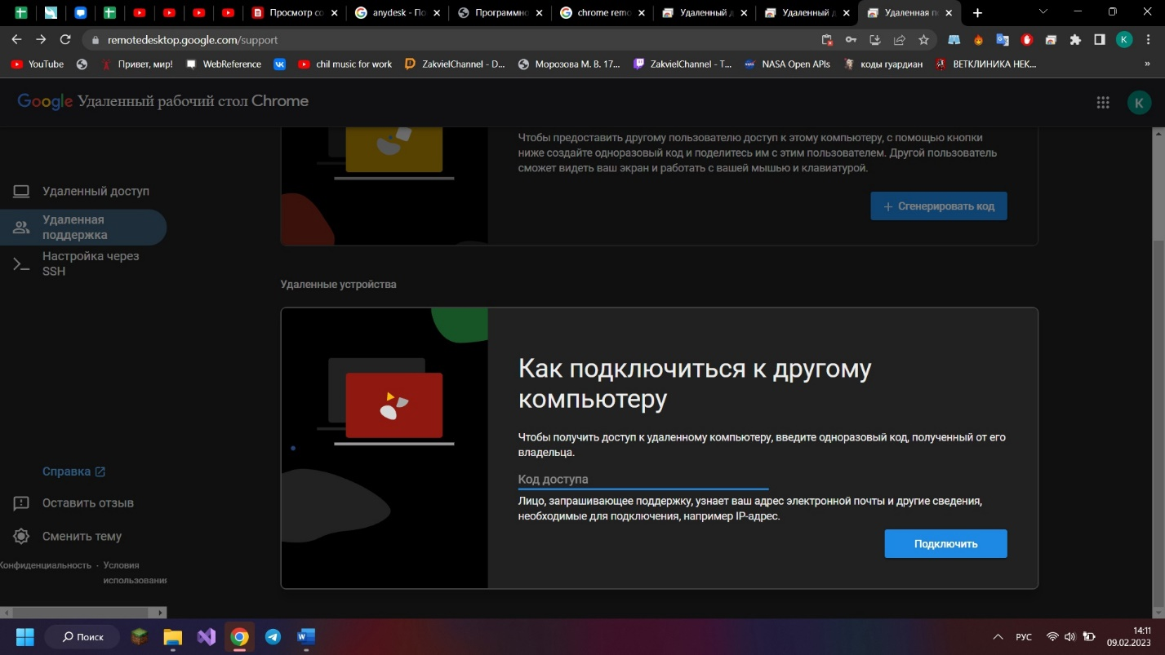

Происходит подключение

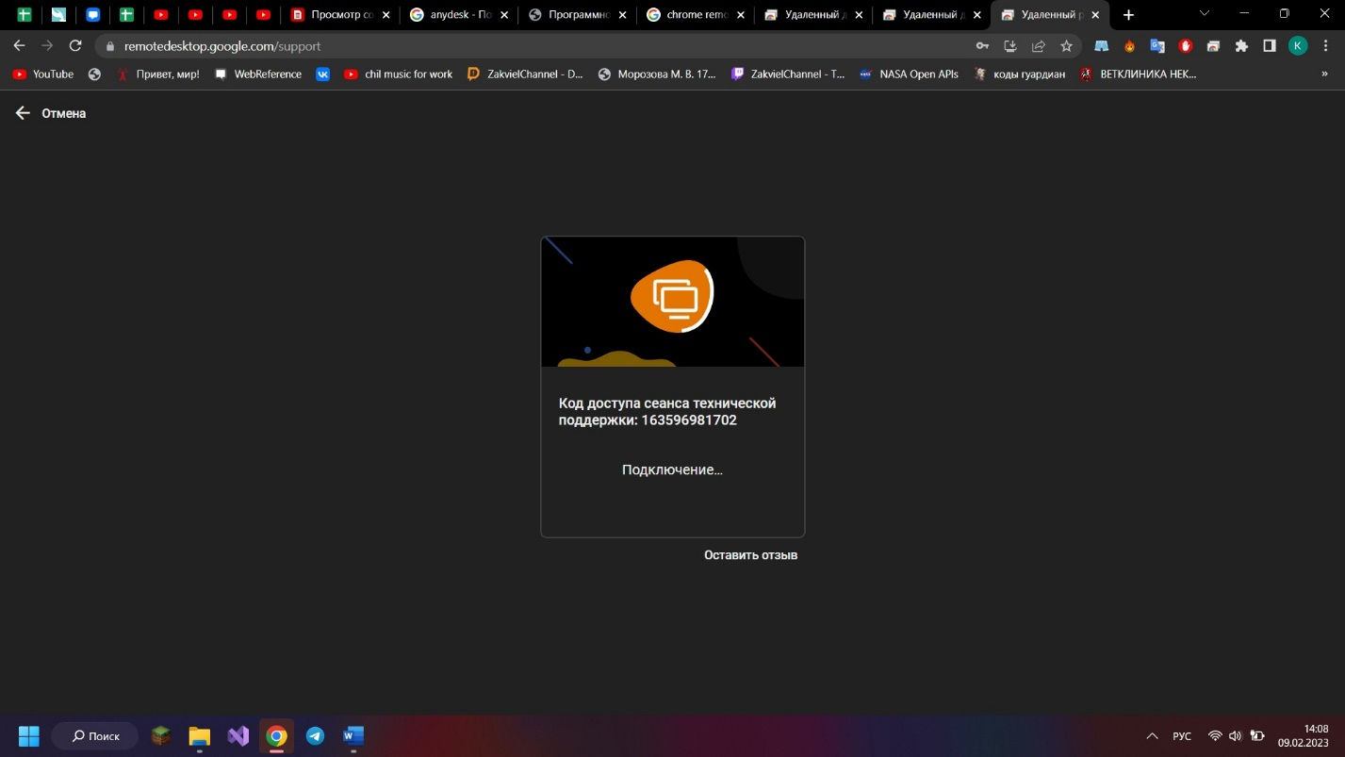

Удаленно работаем

